ULB - CAMBRE - HUYSMANS

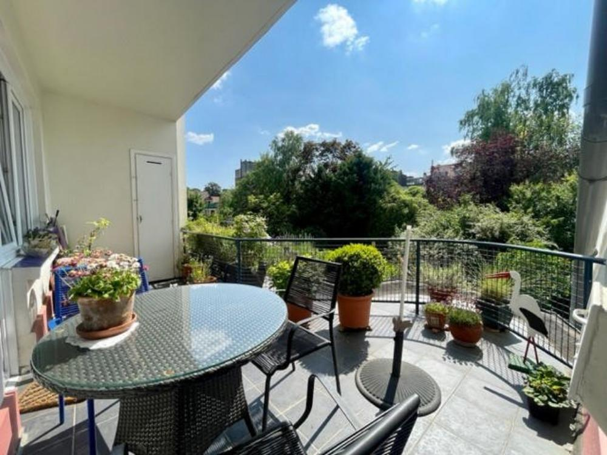

Ixelles (réf 2453 B) : Très bel appartement (1ER étage) de 2 chambres en excellent état (RENOVE EN 2018) dans une très belle copropriété de caractère de 5 étages avec ascenseur aux normes comprenant: hall d'entrée en parquet massif, beau salon lumineux en parquet massif (EST), cuisine équipée USA avec un bar - balcon avant & magnifique terrasse SUD-OUEST vue sur verdure et calme absolu! Salle de douche avec 2 lavabos, raccord pour Machine à Laver & wc, 2 chambres qui ont accès à la terrasse arrière, double vitrage partout. LIBRE à l'acte! PEB = D. Chauffage central. ELECTRICITE AUX NORMES.

Infos & Visites Century 21 Boondael 02/660.21.21
OU www.century21boondael.be

Prix : 389.000 €

Avenue Armand Huysmans, 85 à 1050 Ixelles

Informations générales :

- Affectation du bien : appartement
- Nombre de chambre : 2
- Nombre de salle de bains : 1
- Garage-Parking : /
- Terrasse : Oui avant & arrière
- Exposition : avant EST - arrière Sud Ouest
- Type de cuisine : Equipée et aménagée
- Type de chauffage : central au gaz
- Année de construction : 1937
- Revenu cadastral : non communiqué
- Revenu locatif mensuel : occupé par propriétaire
- Charges mensuelles : +/- 225 € (eau chauffage commun)
- Chambre 1 en parquet : 4.68 x 3.91 = 18,33 m²
- Chambre 2 en parquet : 4.88 x 2.69 = 13,17 m²
- Salon en parquet : 6,56 x 4,99 = 32,81 m²
- Cuisine USA équipée : 2,88 x 1,81 = 5,21 m²
- Salle de douche : douche - lavabo - raccord pour machine à laver - wc séparé au fond de la pièce : 4,23 x 2,21 = 9,39 m²
- Hall d'entrée : 4,29 x 3,45 = 10,52 m²
- Hall de nuit : 1,81 x 1,28 = 2,33 m²

Surfaces :

- Surface habitable : 102 m²
- Surface terrasse arrière : +/- 8 m²

Photos :
